#### **difflib 模块安装**

**difflib** 模块是python的标准模块，无需安装，作用是对比文件中的差异。

#### **Differ类**

这个类用来比较文本里的行，并且产生可阅读的差异化结果。

它用以下符号来表示不同：

‘-’ ：仅在文件1存在

‘+’ ：仅在文件2存在

‘ ’ ：文件1、文件2都存在

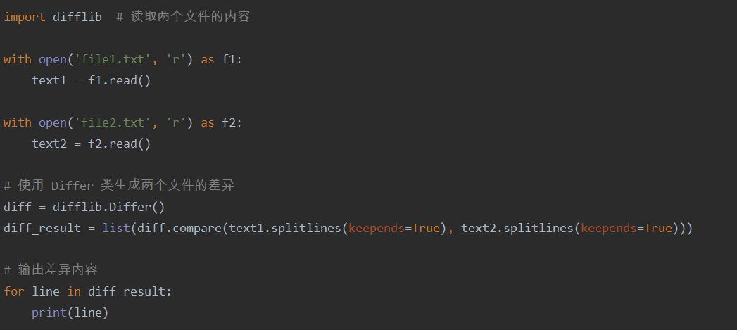

运行结果：

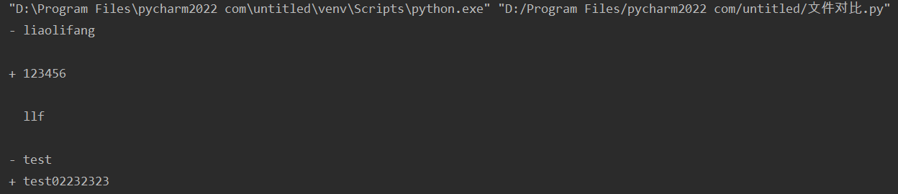

#### **HtmlDiff类**

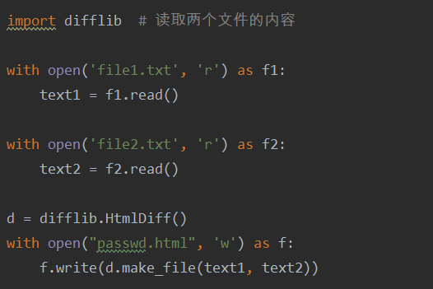

运行结果如下：

